Úhloměr, velikost úhlů (videohodina) 15.1.2021

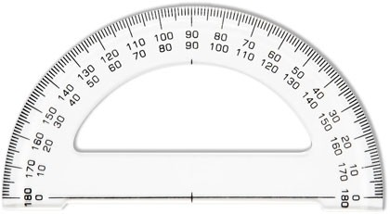

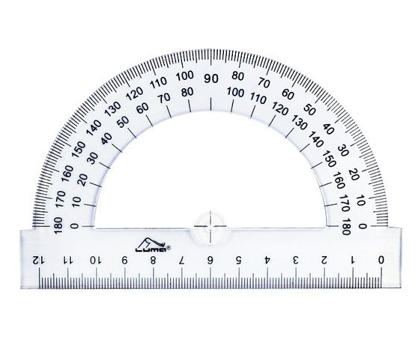
Velikost úhlu měříme úhloměrem.

Úhloměr má dvě stupnice, každá je od 0°do180°.Každý dílek na úhloměru znamená 1°
Úhlový stupeň se dělí na 60 úhlových minut (1º = 60')
Úhlová minuta se dělí na 60 úhlových vteřin (1' = 60") , tj. 1º = 3 600 "
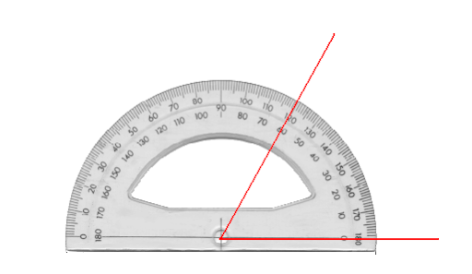
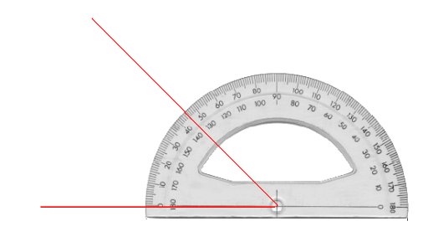

Typy úhlů podle velikosti

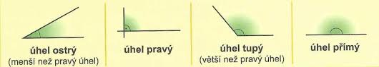

přímý úhel = přímka = 180° (stupňů)
pravý úhel = 90°

